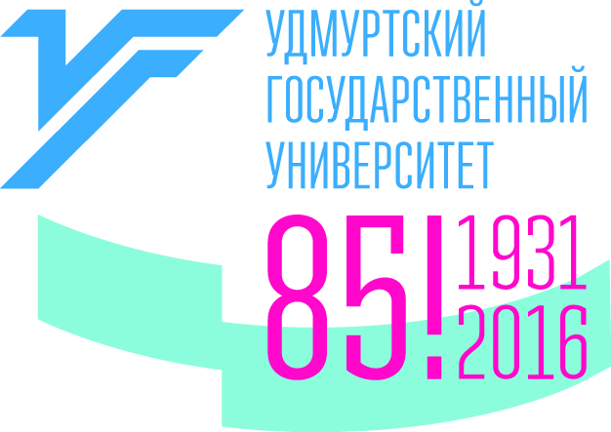
ДОБРО ПОЖАЛОВАТЬ В УДГУ – ВЕДУЩИЙ КЛАССИЧЕСКИЙ ВУЗ УДМУРТИИ!

______________________________________________________________________________________

Место для фотографии
Фамилия, имя, отчество

Идентификатор_______________
Заполняет технический секретарь приемной комиссии

ЗАЯВЛЕНИЕ О ПРИЕМЕ НА ОБУЧЕНИЕ

В ФГБОУ ВО «УДМУРТСКИЙ ГОСУДАРСТВЕННЫЙ УНИВЕРСИТЕТ»

 | Специальность(и), для обучения по которым абитуриент  планирует поступать, и формы получения образования | Условия обучения
 |  | В рамках контрольных цифр приема | В рамках мест  по договорам об оказании платных образовательных услуг
1 | Специальность среднего профессионального образования:  ______________________________________________________________  ______________________________________________________________  Форма получения образования:  Очная  Заочная  Очно-заочная | __________________________________________  _____________________ | ____________________  ____________________  ____________________
2 | Специальность среднего профессионального образования:  ______________________________________________________________  ______________________________________________________________  Форма получения образования:  Очная  Заочная  Очно-заочная | __________________________________________  _____________________ | ____________________  ____________________  ____________________
3 | Специальность среднего профессионального образования:  ______________________________________________________________  ______________________________________________________________  Форма получения образования:  Очная  Заочная  Очно-заочная | __________________________________________  _____________________ | ____________________  ____________________  ____________________
4 | Специальность среднего профессионального образования:  ______________________________________________________________  ______________________________________________________________  Форма получения образования:  Очная  Заочная  Очно-заочная | __________________________________________  _____________________ | ____________________  ____________________  ____________________

«_____» ___________________ 20__ г. ________________________
(подпись абитуриента)

Подпись технического секретаря приемной комиссии _______________ _________________________
(подпись) (Фамилия)
Сообщаю сведения о себе в соответствии с п. 22 Порядка приема на обучение по образовательным программам среднего профессионального образования, утвержденного Приказом Министерства образования и науки РФ от 23 января 2014 г. № 36:
Фамилия, имя, отчество: _____________________________________________________________________________________

___________________________________________________________________________________________________________

Дата рождения: _____________________________
Реквизиты документа, удостоверяющего личность, когда и кем выдан: ______________________________________________

__________________________________________________________________________________________________________

Мобильный телефон: ___________________________________, Телефон родителя___________________________________,
E-Mail: _________________________________________

Предыдущий уровень образования: Основное общее образование Среднее общее образование
Сведения о документе об образовании и(или) квалификации: _____________________________________________________

__________________________________________________________________________________________________________

Иностранный язык: Английский Немецкий Французский Испанский не изучал

Нуждаемость в предоставлении общежития: Да Нет ___________________
(подпись абитуриента)
Необходимо создание специальных условий при проведении вступительных испытаний
в связи с инвалидностью или ограниченными возможностями здоровья: Да Нет _____________________
(подпись абитуриента)
Моей подписью заверяются следующие сведения:

Среднее профессиональное образование буду получать
впервые / не впервые _____________________
(подпись абитуриента)
С копиями лицензии на осуществление образовательной деятельности,
свидетельства о государственной аккредитации образовательной деятельности
по образовательным программам и приложения к ним по выбранным
специальностям, а также с правилами приема ознакомлен(а) (в том числе через
информационные системы общего пользования): _____________________
(подпись абитуриента)

Ознакомлен(а) с отсутствием государственной аккредитации
образовательных программ по специальностям 21.02.01 «Разработка и эксплуатация
нефтяных и газовых месторождений» и 54.02.01 «Дизайн (по отраслям)» _____________________
(подпись абитуриента)

С датой предоставления оригинала документа об образовании
и(или) квалификации ознакомлен(а) (в том числе через
информационные системы общего пользования) _____________________
(подпись абитуриента)

Согласие на обработку персональных данных
Я, ____________________________________________________________________, даю свое согласие ФГБОУ ВО «Удмуртский государственный университет» (г. Ижевск, ул. Университетская, 1):
1) на сбор, систематизацию, накопление, хранение, уточнение (обновление, изменение), использование, распространение (в том числе передачу), обезличивание, блокировку и уничтожение, в том числе с помощью средств автоматизации, своих персональных данных (фамилия, имя, отчество; год, месяц, дата и место рождения; паспортные данные; место жительства; сведения об образовании; прочие сведения, предусмотренные действующим законодательством и локальными правовыми актами ФГБОУ ВО «УдГУ»);
2) на передачу своих персональных данных третьим лицам в соответствии с действующим законодательством и заключаемыми договорами;
3) на включение в общедоступные источники персональных данных следующие сведения о себе: ФИО, наименование факультета (филиала, института), сведения о группе, номер группы, образовательная программа;
4) на получение посредством использования телефонной связи, в том числе в виде коротких текстовых сообщений на мобильный (сотовый) телефон, и по электронной почте информации о мероприятиях, проводимых ФГБОУ ВО «УдГУ», условиях, сроках и правилах поступления в ФГБОУ ВО «УдГУ» на бюджетные и платные места.
Обработка персональных данных осуществляется в целях организации приема в Удмуртский государственный университет; обеспечения учебного процесса; моего трудоустройства; получения копий (дубликатов) моих документов об образовании; подтверждения третьим лицам факта моего обучения в ФГБОУ ВО «УдГУ»; сообщения третьим лицам сведений о моей успеваемости, а также сведений о занятости и трудоустройстве студентов и выпускников ФГБОУ ВО «УдГУ»; в иных целях, предусмотренных законодательством.
Свое согласие я даю на срок с момента обработки персональных данных до передачи их в архив.
Я уведомлен(а) Удмуртским государственным университетом о праве на отзыв моего согласия на обработку моих персональных данных путем подачи личного заявления на имя ректора или иного уполномоченного им лица. В этом случае Удмуртский государственный университет прекращает обработку персональных данных и уничтожает персональные данные в срок, не превышающий семи рабочих дней с даты поступления моего отзыва.
С действующим законодательством и локальными правовыми актами Удмуртского государственного университета в области защиты персональных данных я ознакомлен(а).
_____________________
(подпись абитуриента)

